上中医团委发【2012】41号


关于进行2012年新生心理委员名单报送的通知

各附属医院团委、学院团委（团总支）、直属教工团支部：
为了及时发现和预防学生中的心理问题，减少校园危机事件，逐步建立并完善大学生心理危机干预机制，提高学生的心理素质，培养学生的健全人格，提升学生的心理健康水平，深入推进“橙意暖心”朋辈辅导计划的展开，2012年新生心理委员的报名和培训工作即将展开，望各学院团委（团总支）配合工作，将新生心理委员的名单及时进行报送。现将具体事宜通知如下：
一、报送范围及选拔流程
- 报送范围：一年级，每个班级推荐2名，男女各1名。
- 各学院通过班级选举、辅导员推荐等形式对新生心理委员候选人从学业成绩、人际关系、综合素质等方面进行考察，考察合格后即初步确定为心理委员。
二、报送流程
1、报送形式：新生心理委员确定后，将填写好的《上海中医药大学心理委员登记表》（见附件1）纸质版一式一份提交到图书馆裙楼328室（团委学生办公室）“橙意暖心”朋辈辅导联盟处。
2、报送时间：2012年9月19日—9月26日期间工作日的中午12：45-13：15
三、联系方式
联系人：刁 静 电话：51323033

附件1：上海中医药大学心理委员登记表

共青团上海中医药大学委员会
上海中医药大学心理咨询与发展中心
二〇一二年九月十三日

主题词：新生心理委员 名单上报
抄送：团市委、校党委、各附院党委、各学院、部党总支、各直属党支部
附件1：
上海中医药大学心理委员登记表
同学你好！非常欢迎你加入我们的“橙子”军团，成为我校“橙意暖心”朋辈辅导计划的一员 ^_^
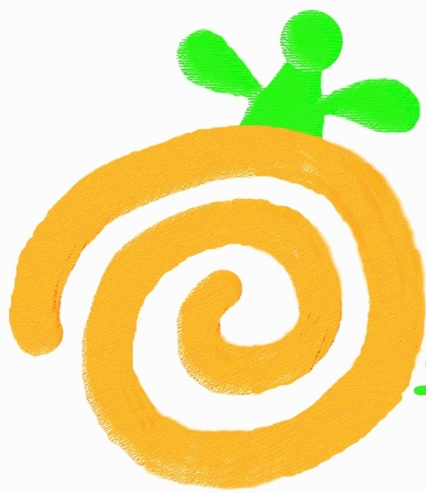 让“橙子”走进你
姓名 |  | 性别
学院 |  | 专业
学号 |  | 手机
邮箱 |  | 宿舍
让“橙子”了解你
你的爱好
你的特长
想成为心理委员的原因
学院团委（团总支）意见 | （盖章）
心理咨询与发展中心意见
年 月 日

